Зал переговоров
(16-й этаж)

Месторасположение - 16 этаж | Посадочных мест - 16  Дополнительных мест - 4 | Общая площадь-34,53 кв.м. | Расположение кресел: свободное

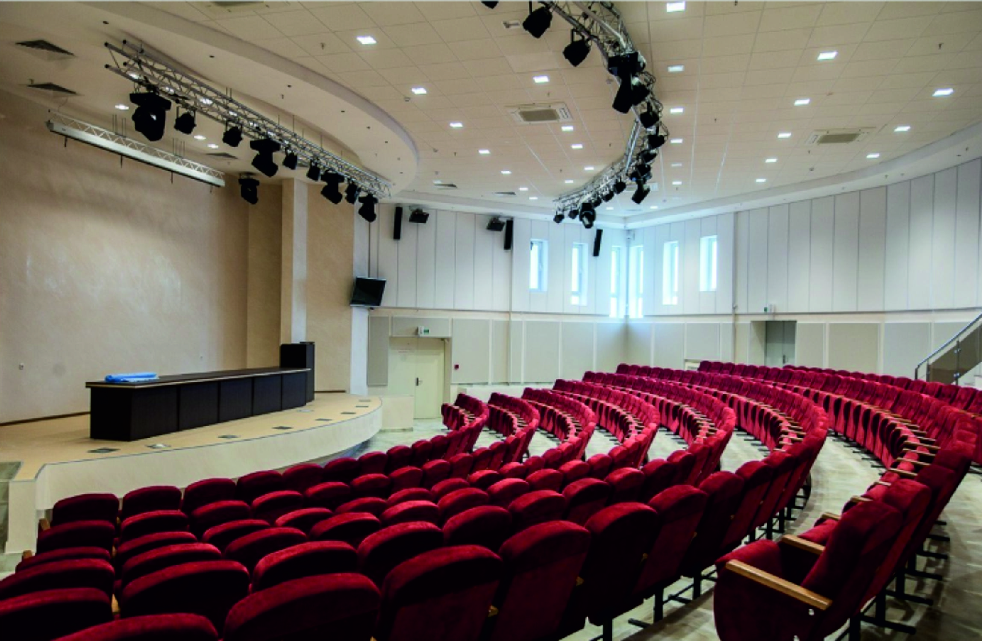
Добавить фотографии зала переговоров 9 эт аналогично Конференц залам
РБ, 220002, г. Минск, ул. Сторожевская,15

Наименование мероприятия:______________________________________________________
Название организации:___________________________________________________________
Дата и время:_______________
Общее количество участников:_________________
Реквизиты заказчика:_____________________________________________________________
Порядок расчета: наличный безналичный
Техническое обеспечение (необходимое выделить )
видеопроектор переносной TV ЖК-панель “42” переносной экран флип-чат ноутбук

Сигнал с ноутбука подается на экран либо на TV
Дополнительные услуги
Размещение в гостинице (тип номеров, количество человек):
Апартамент Люкс Кинг сайс Семейный Сингл Дабл Твин
Питание: минеральная вода в зале кофе-паузы (с указанием времени) сет-меню фуршет обед
панорамный лифт смотровая площадка аквапарк салон красоты тренажёрный зал
Контактное лицо (ответственный за мероприятие) _______________________________________
телефон:_____________ факс :______________ электронная почта:____________
Наличие гарантийного письма обязательно.
Республика Беларусь, 220002, г. Минск, ул. Сторожевская,15

